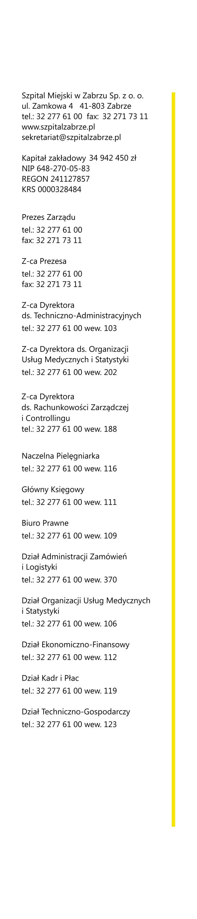


Zabrze, dnia 31.08.2018 r.

SZPITAL MIEJSKI W ZABRZU SPÓŁKA Z OGRANICZONA
ODPOWIEDZIELNOŚCIĄ

zatrudni na stanowisko:
Analityka Finansowego
Oferujemy:
- umowa o pracę
- fundusz socjalny
- ubezpieczenie grupowe
- kartę Multi-sport
- możliwość rozwoju zawodowego
- przyjazne środowisko pracy
- ciekawe wyzwania zawodowe
- prace w dynamicznie rozwijającym się szpitalu o ugruntowanej pozycji
na rynku
Wymagania
- Wykształcenie wyższe ekonomiczne lub pokrewne oraz minimum 2 letni staż pracy na podobnym stanowisku.
- Biegła znajomość pakietu MS OFFICE .
- Znajomość zagadnień z zakresu rachunkowości .
- Umiejętność tworzenia budżetu i prowadzenie analiz finansowych .
- Umiejętność analizy danych oraz wyciągania wniosków.
- Dobra organizacja pracy, komunikatywność, odpowiedzialność.
- Umiejętność pracy pod presją czasu.
Wymagania dodatkowe:
- Znajomość zagadnień z zakresu finansów spółek prawa handlowego.
- Znajomość programów finansowo- księgowo-kosztowych w podmiotach działalności leczniczej .
- Doświadczenie w usprawnianiu procesów wewnątrz organizacji oraz implementacji nowych narzędzi controllingowych .
- Doświadczenie w rozliczaniu projektów finansowych z środków zewnętrznych.
- Dobra znajomość języka angielskiego.
Niezbędnych informacji związanych z przedmiotowym ogłoszeniem udziela
- Działu Kadr tel: 32 277 61 20.
Zgłoszenia kandydatów będą przyjmowane do dnia 12.09.2018 r

Osoby zainteresowane prosimy o przesłanie CV, listu motywacyjnego oraz dokumentów potwierdzających kwalifikacje .
na adres:
kadry@szpitalzabrze.pl bądź sekretariat@szpitalzabrze.pl w temacie wiadomości wpisując: „Rekrutacja na stanowisko Analityka Finansowego ”.

